Муниципальное бюджетное дошкольное образовательное учреждение
«Центр развития ребёнка – детский сад №19»

Проект
«900 блокадных дней»
(информационн-практико-ориентированный)
Срок реализации 26.01. – 30.01. 2015г.

Автор – разработчик:
Шашеро И.А.
Участники:
Педагог, дети, родители

Сосновый Бор
2015г.

План проекта «900 блокадных дней»

Вид проекта: информационн-практико-ориентированный
Участники: воспитатель, дети, родители.
Сроки реализации проекта: с 26.01. по 30.01. 2015г.
Введение.
Не секрет, что наше поколенье
Не знает страшных ужасов войны,
Но к теме той сегодня непременно
Мы обратиться все-таки должны.
Н. В. Домашкина

Всё дальше и дальше уходят от нас те дни, когда пылала наша земля, шла жестокая и страшная война, а город Ленинград, находился в блокадном кольце. И всё сложнее с каждым годом рассказывать нашим маленьким детям о тех тяжёлых, далёких 900 блокадных днях.
В современном мире все меньше людей отдают должное героям Великой Отечественной войны, патриотизму…
Каждый ребенок в свое время столкнется с темой войны, потерь, разрушений. Сейчас в интернете и телевидении очень много информации о разных видах оружия: ракеты, химические и биологические бомбы; создаются компьютерные игры на идее войн и сражений.
Однако, на мой взгляд, дети должны знать к чему могут привести все эти орудия и сражения. А показать это можно используя тему ВОВ.
Именно поэтому взрослые обязаны предоставлять своим детям правильную, надежную информацию на понятном им языке. Мы также должны дать им понять, что они всегда могут свободно выражать свои чувства и страхи.

Цель.
Воспитывать любовь к Родине, уважение к тем, кто победил в войне с фашизмом.
Задачи.
- Расширить представления детей об истории Санкт-Петербурга (Ленинграда).
- Развивать интерес детей к истории военных событий Великой Отечественной войны..
- Развивать интерес детей к отображению в творческих работах своих впечатлений по проекту.
- Воспитывать чувство патриотизма, гордости и сострадание.
- Вызвать эмоциональный отклик.

Этап: организационный.
- Создание условий в группах для ознакомления, чтения и рассматривания книг.
- Отбор демонстрационного материала по теме проекта.
- Подбор художественной литературы: разных писателей, поэтов, художников.
- Планирование и составление планов-конспектов совместной деятельности с детьми на период реализации проекта.
- Разработка мероприятий с родителями.

Этап: основной.

- Беседа о блокаде города Ленинграда.
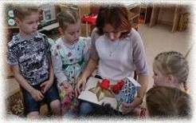
- Просмотр с детьми фото презентации в POWER POINT о блокаде города Ленинграда.
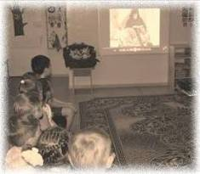
- Чтение художественной литературы.

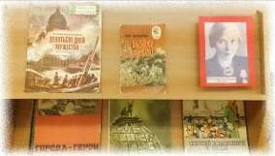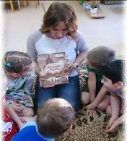

- Объявление детям и родителям о проведении внутригрупповой выставки на тему «Блокада города Ленинграда»
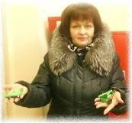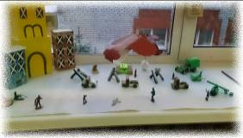
- Мастер-класс по изготовлению «Ангел мира»
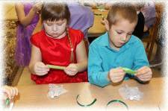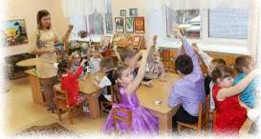
Этап: творческий.
- Аппликация « Вечный огонь»
- Рисование «Салют над Невой»
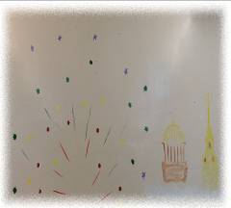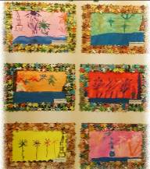

- Лепка «Дорога жизни» (коллективная)

